Выполнила: Кокарева Дарья Сергеевна, 287 группа.

**Отчет по практической работе № 7**

**«Разработка карты или структуры сайта (Mind Map)»**

**Цель практической работы:** формализовать основные функции системы.

**Задачи**

1. Определить структуру сайта или системы. Выделить основные разделы для клиентской части и панели администратора.
2. Построить диаграмму «Mind Map», визуализирующая структуру клиентской части и панели администратора. Для построения диаграммы могут быть использованы следующие инструменты: MindMeister, MindMup, MindMup, XMind, SimpleMind и другие.

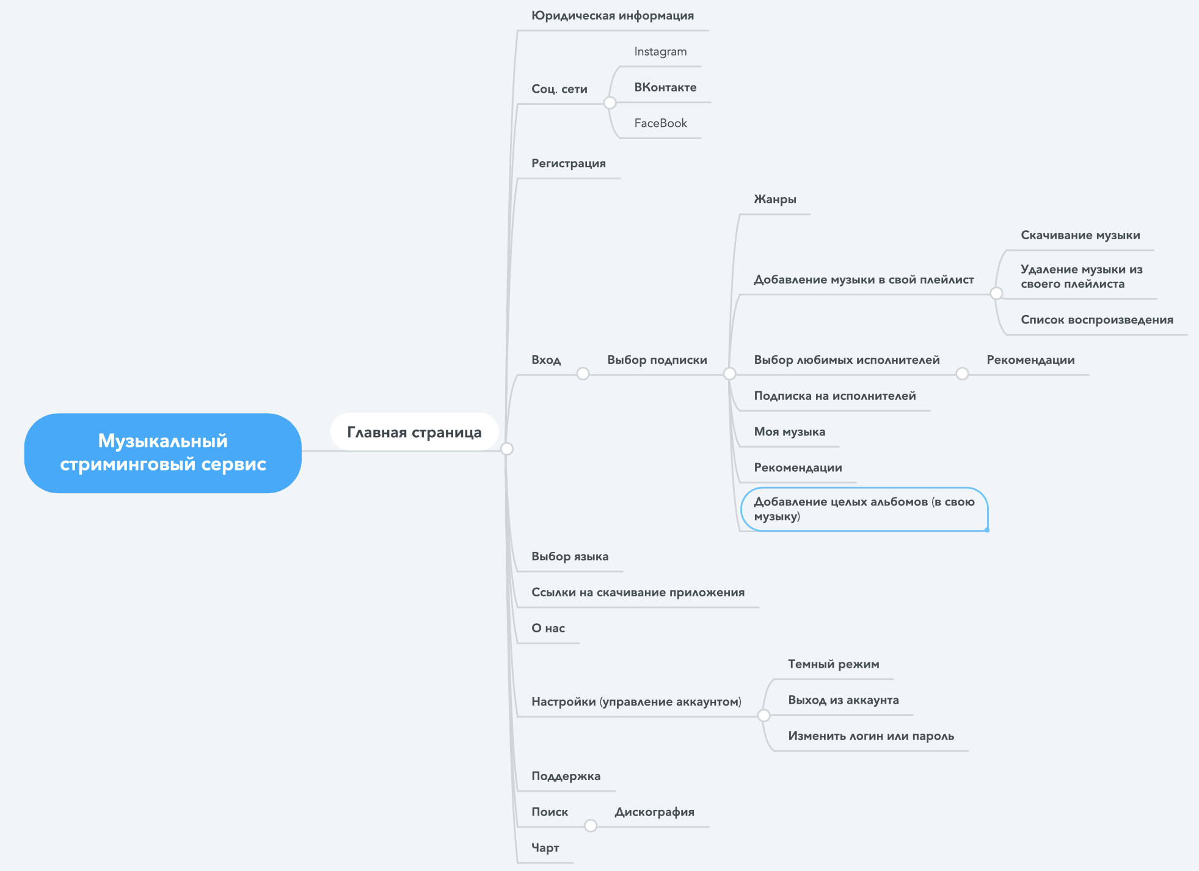

**Вывод**

Благодаря данной практической работе, я научился строить MindMap.

**Список использованных источников**

1. «ГОСТ 7.32-2017 СИБИД. Отчет о научно-исследовательской работе. Структура и правила оформления», [Электронный ресурс], 24 страницы. URL: [http://www.tsu.ru/](http://www.tsu.ru/upload/medialibrary/8cf/gost_7.32_2017.pdf)
2. «Требования выполнения каждого этапа работ», [Электронный ресурс], 2 страницы. URL: [https://onedrive.live.com/](https://onedrive.live.com/?authkey=%2521AKWGNviI217PL2c&cid=FE3B14B048DF764D&id=FE3B14B048DF764D%2521303186&parId=FE3B14B048DF764D%2521303180&o=OneUp)
3. Инструмент MindMeister - https://www.mindmeister.com/folders